Міністерство освіти і науки України

Національний університет “Одеська політехніка”

Інститут комп’ютерних систем

Кафедра інженерії програмного забезпечення

Лабораторна робота № 2

з дисципліни «Основи програмування»

Тема: “Оператори циклу while,do-while”  
Варіант № 8

Виконав:

студент групи ЗАС-241

Ткачук Євген Сергійович

Перевірила:

Викладач:

Рувінська Вікторія Михайлівна

Одеса – 2024

Завдання

1. Побудувати таблицю значень функції *y*=*f(x)* (*x* змінюється від *xmin* до *xmax* із кроком *dx*) використовуючи два оператори циклу. Проконтролювати правильність введення *xmin*, *xmax*, *dx* і коректність вираження, що обчислюється.

Текст програми

#include<stdio.h>

#include<math.h>

int main()

{

float a , b, x, y, xmin, xmax, dx;

do

{

printf("Input a(not<0):");

scanf("%f",&a);

}while (a<0);

do

{

printf("Input b(not equal 0):");

scanf("%f",&b);

}while(b<=0 );

do

{

printf("Input xmin<xmax:");

scanf("%f%f",&xmin,&xmax);

}while(xmin>xmax || xmin==xmax);

do

{

printf("Input dx:");

scanf("%f",&dx);

}while(dx<=0 || dx>(xmax-xmin));

x=xmin;

printf("X\t\tY\n");

while (x<xmax)

{

printf("%f\t", x);

{

y=2\*(atan((25\*a)/b))+(pow(cos(3),2)\*((9\*x\*b)/b-x));

printf("%f\n",y);

}

x=x+dx;

}

return 0;

}

Результати роботи програми

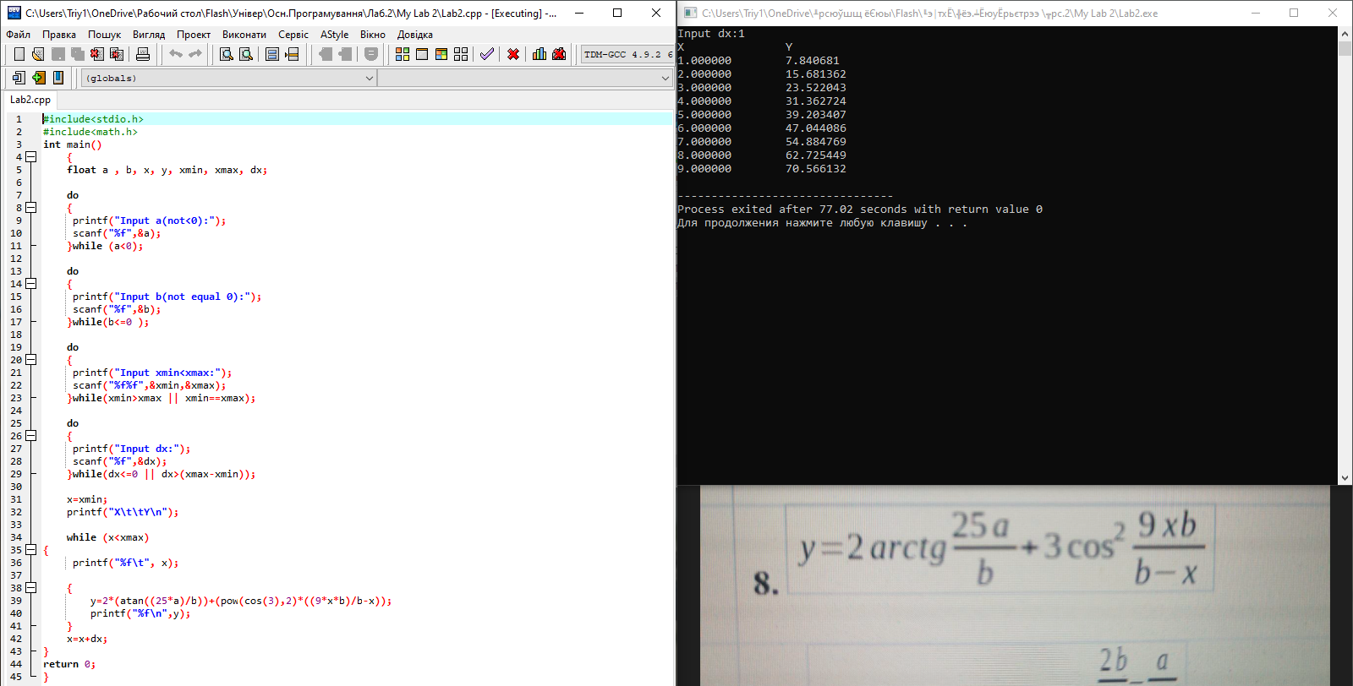

Висновки

У данній лабораторній роботі я навчився користуватися бібліотекою <math.h> та застосовувати оператор ‘while’ та оператор ‘do’ у зв’язці з ‘while’